*Confidential（绝密）*

携程旅行网

**搜索零少结果的推荐**

产品需求文档

版本号: 0.1

旅游事业部：李潇

2017年9月7日

All Rights Reserved

# **目录**

目录 2

0. 版本历史 3

1. 需求背景 3

2. ROI预估 3

3. 适用范围 4

4. 需求描述 4

4.1 零少结果时推荐产品 4

4.1.1 当搜索词完全命中POI且搜索词是景点时 4

4.1.2 当搜索词是POI+POI的形式时 6

4.1.3 无结果埋点 8

4.1.4 零少结果页最后增加推荐目的地 8

# 版本历史

|  |  |  |  |  |
| --- | --- | --- | --- | --- |
|  | **修订日期** | **修订内容** | **修订人** | **修订版本号** |
| 1 | 9月8日 | PRD草稿 | 李潇 | 0.1 |

# 需求背景

当搜索出现零少结果时，为用户推荐与搜索词相关的POI，以及POI下的产品。

# ROI预估

1. 景点零少结果推荐景区
2. 零少结果调用目的地推荐

**ROI**=

因BI报表统计问题，ROI待更新

# 适用范围

**页面范围：**聚合Tab、出发地参团Tab、目的地参团Tab、自由行Tab、自由行列表页、跟团游列表页

**产品范围：**

新产品形态=‘跟团游’、‘半自助游’、‘私家团’

新产品类型=‘出境旅游’、‘国内旅游’、‘境外N日游’、‘境内N日游’、‘邮轮’、‘国内游学’、‘出境游学’、‘国内微游学’、‘出境微游学’。及产品类型=‘签证’的上线有效产品。

新产品形态=自由行，新产品类型=出境旅游、国内旅游、境内N日游、境外N日游

**渠道范围**：APP优先，后续覆盖online，H5

# 需求描述

## 4.1 零少结果时推荐产品

### 4.1.1 当搜索词完全命中POI且搜索词是景点时

1. **若无结果：**
2. 取景点关联的上级景区的前15条产品（不包含竞价产品）作为推荐产品，若上级景区产品数量不足15条则全部展示
3. 在推荐产品上新增一行提示“未找到“{搜索词}”的产品，为您推荐关于“{景区}”的产品”
4. 推荐产品不参与筛选和排序（推荐产品不进筛选项）
5. 只在综合排序做产品推荐。用户使用筛选项或排序（近期销量最高、产品评分最高、价格从高到低、价格从低到高）则不做推荐

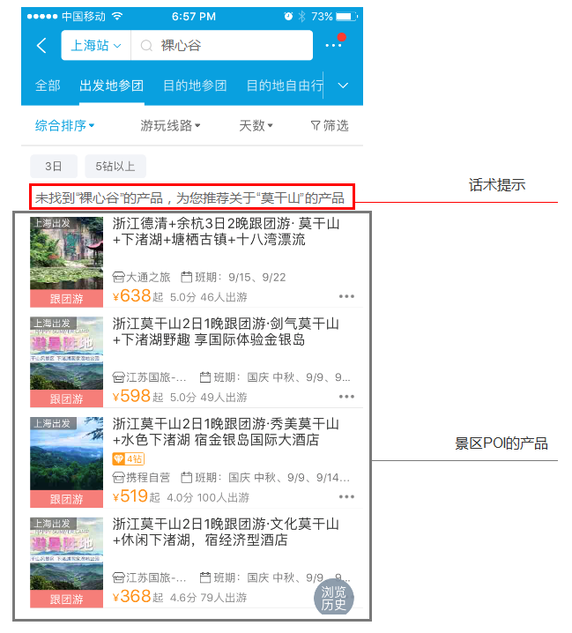

1. **若结果数大于0小于等于15条：**
2. 取景点关联的上级景区的前15条产品（不包含竞价产品）作为推荐产品，若上级景区产品数量不足15条则全部展示
3. 在推荐产品上新增一行提示“没有更多了，为您推荐关于“{景区}”的产品”
4. 推荐产品不参与筛选和排序（推荐产品不进筛选项）
5. 只在综合排序做产品推荐。用户使用筛选项或排序（近期销量最高、产品评分最高、价格从高到低、价格从低到高）则不做推荐

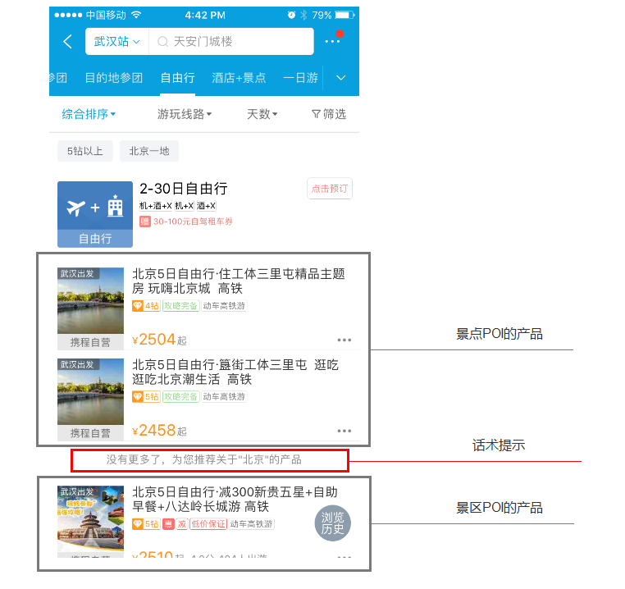

1. **若结果数大于15条：**
2. 只展示包含景点的产品，不做推荐

### 4.1.2 当搜索词是POI+POI的形式时

**情况1：两个POI是上下级关系且下级POI是景点**

1. **若无结果：**
2. 取景点关联的上级景区的前15条产品（不包含竞价产品）作为推荐产品，若上级景区产品数量不足15条则全部展示
3. 在推荐产品上新增一行提示“未找到“{搜索词}”的产品，为您推荐关于“{景区}”的产品”
4. 推荐产品不参与筛选和排序（推荐产品不进筛选项）
5. 只在综合排序做产品推荐。用户使用筛选项或排序（近期销量最高、产品评分最高、价格从高到低、价格从低到高）则不做推荐

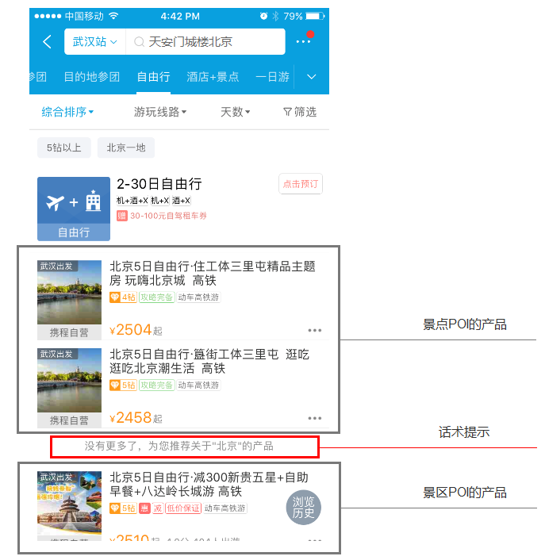

1. **若结果数大于0小于等于15条：**
2. 取景点关联的上级景区的前15条产品（不包含竞价产品）作为推荐产品，若上级景区产品数量不足15条则全部展示
3. 在推荐产品上新增一行提示“没有更多了，为您推荐关于“{景区}”的产品”
4. 推荐产品不参与筛选和排序（推荐产品不进筛选项）
5. 只在综合排序做产品推荐。用户使用筛选项或排序（近期销量最高、产品评分最高、价格从高到低、价格从低到高）则不做推荐

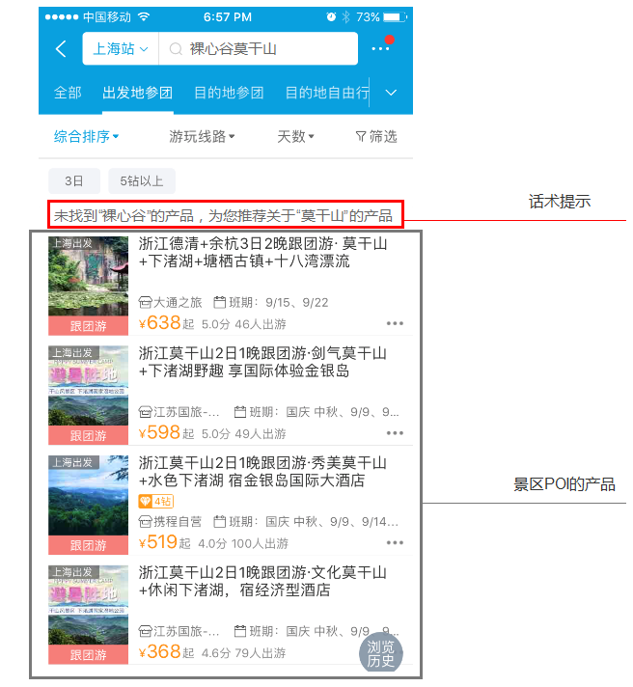

1. **若结果数大于15条：**
2. 只展示包含景点的产品，不做推荐

### 4.1.3 无结果埋点

1. 无结果率：当景点POI无结果时，尽管没有跳转无结果页面，还是需要记录到无结果中。

### 4.1.4 零少结果页最后增加推荐目的地

1. 调用尹凯弘的个性化目的地推荐接口，需要前端把实时的搜索词返回。

